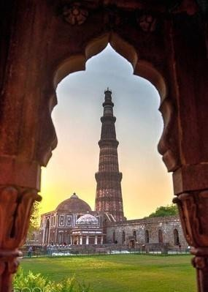
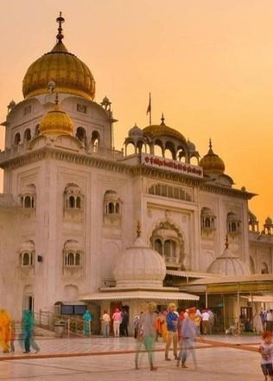
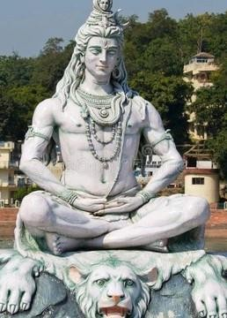
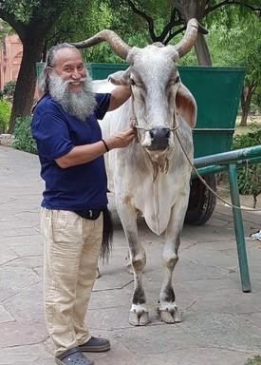
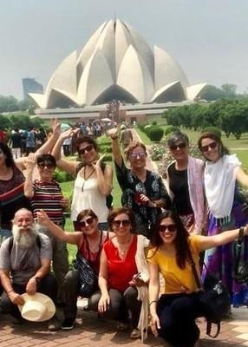
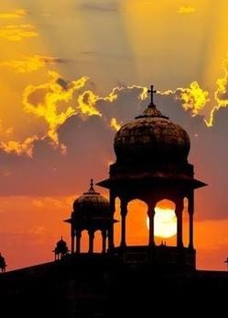
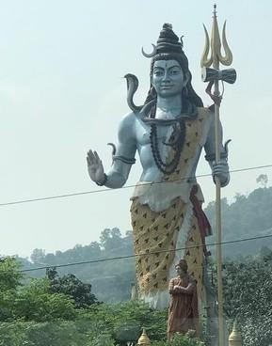
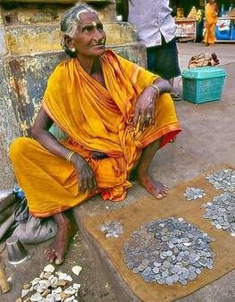












CUPOS LIMITADOS

06 al 21 de Febrero

r

con
Govinda Baba
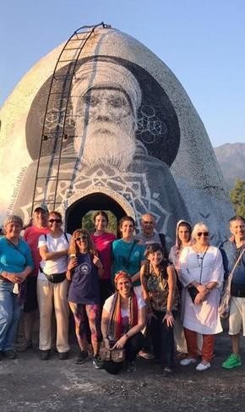
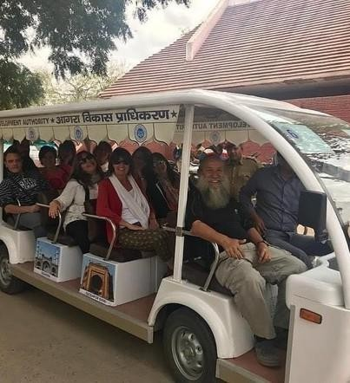
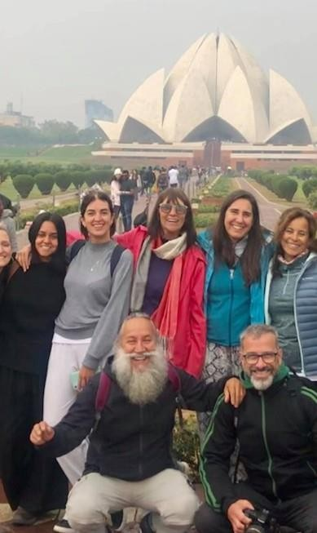
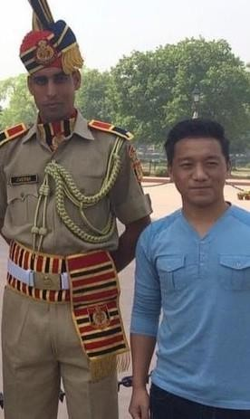
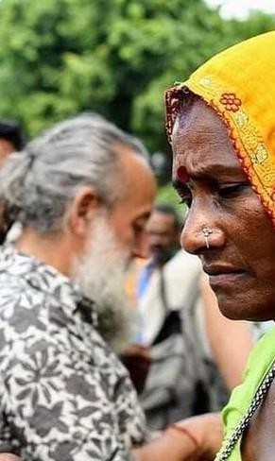
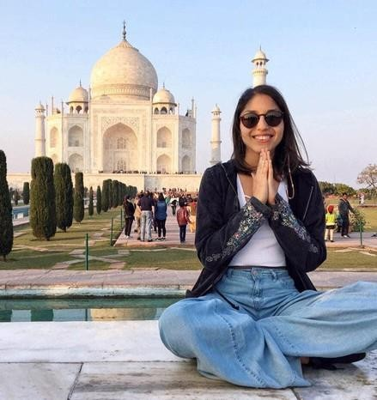
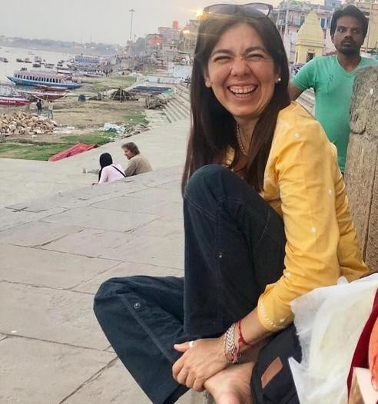
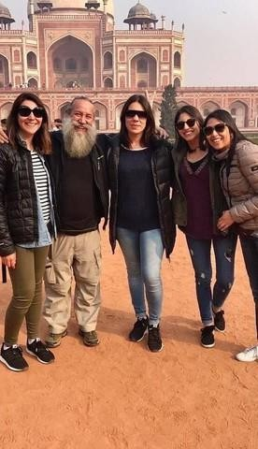
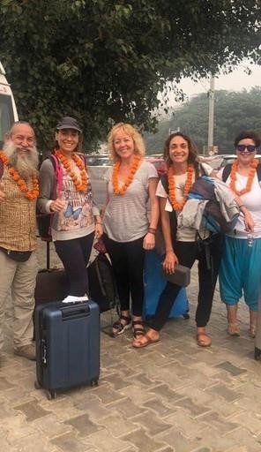





r

con
Govinda Baba

Arnoldo Puchi Del Río, chileno residente en India por más de 15 años, Creador de Viaja por la India travel, con sede en New Delhi.

Su atracción innata por India comenzó desde su niñez, en la escuela primaria, la profesora de la época, era seguidora de Ravindranat Tagore, un maestro y poeta reconocido mundialmente y muy cercano a Mahatma Ghandi. Ella con mucho entusiasmo, que contagiaba, les leía a los alumnos, poesías de este poeta Indio. Así comenzó una atracción por este maravilloso e increíble país.

Más conocido en India como Govinda Baba, su nombre espiritual, recibido de su Gurú, hace más de 40 años atrás.
Viaja para visitar india, por primera vez en 1980. Inspirado en la meditación y la práctica del Yoga. Fue tanta la atracción e inspiración por India y su cultura. Que luego cada año regresa para retiros espirituales y viajar por India como un peregrino. Conociendo muchos lugares, como grandes ciudades, pueblos y aldeas, llevando una vida de Monje peregrino (swami) Luego desprendiéndose de la vida monástica. se retira y comienza a dedicar su tiempo, haciendo servicios voluntarios, y distribuyendo alimentos básicos, a personas extremadamente pobres de aldeas cerca de Calcuta. Proyecto costeado por un grupo de amigas de Ecuador.
En 3 años de arduo trabajo, deja ese proyecto, por falta de fondos.
El año 2008 permanece definitivamente en India. Y hoy en día tiene amplia experiencia realizando tours y viajes de peregrinajes grupales e individuales, por diferentes lugares de India. Mostrando la cultura India en todos sus aspectos, compartiéndoles experiencias a los viajeros, únicas, visitando ciudades, pueblos y pequeñas aldeas de la increible India, incluyendo en los viajes, las sagradas montañas de los Himalayas.
Dando a conocer muy de cerca esta cultura increíble, mágica y milenaria, de este enorme país llamado India.

Actualmente, viaja cada 3 meses a india, para organizar los tour y la recepción, de los pasajeros, provenientes de Sudamerica.

Bienvenidos a la Magica e increíble India.

06
Feb
New Delhi
Bienvenida en el aeropuerto Indira Gandhi, acomodación en el Hotel Jioty Mahal Heritage, ubicado en el sector más famoso y colorido de la capital, lugar mágico, donde llegan la mayoría de los turistas de todo el mundo, que visitan, India. paseos de acuerdo a la hora de llegada.Cambio de divisas. Compras básicas, y personales, como Simcard para telefonos libres (internet). Cena y descanso.

07 Delhi
Feb
Hotel Jyoti Mahal Heritage. Desayuno y paseos por los lugares más interesantes de Delhi. India Gate,Rajpath (casa presidencial) Templo del Loto, Mahatma Ghandi Smrti, almuerzo y por la tarde, Palacio Akshardham Mandir. Cena y regreso al hotel, descanso.

08 Delhi/Jaipur
Feb
Traslado a Jaipur en tren. Hotel Rajputana Haveli.
Desayuno y salida en tren a la capital de Rajasthan, (desayuno a bordo) la mística ciudad rosada. La ciudad de Jaipur, mas conocida como la capital de las joyas en el mundo, cuna de elefantes y camellos y de las hermosas y típicas danzas del desierto. Llegada acomodación en el hotel, paseos de acuerdo a la hora de llegada.

09
Feb
Jaipur
Hotel Jay Villa
Desayuno y salida al Palacio de Amber, ubicado arriba de una montaña. En este lugar cada día se concentran más de 120 elefantes, los cuales llevan a los visitantes al palacio.
Visita al maravilloso palacio, con una magnífica vista de la Aldea Amer. Regreso al hotel almuerzo. Luego por la tarde visitas a una increible fábrica de alfombras, y estampados en telas hechos a mano. Y de regreso al hotel, conoceremos 2 milenarios templos en Vrindaban konak y un majestuoso palacio dentro del lago JAL Mahal.
Regreso al hotel, cena acompañada de danzas Tipicas De Rajasthan. Descanso

02

viaja por la india

10
Jaipur
Feb
Hotel Jay Villa
Desayuno y salida para visitar el Palacio de la ciudad, el Palacio de los vientos Hawa Mahal. Almuerzo, por la tarde visitas a orillas del lago, y su mercado popular de souvenirs. Regreso al hotel cena, con danzas típicas. Descanso

11
Jaipur/Agra
Feb
Hotel The Retreat
Desayuno y salida hacia la ciudad de Agra, donde se encuentra una de las maravillas del mundo. La gran ofrenda de Amor el palacio mausoleo Taj Mahal. Una joya de la arquitectura antigua.
Llegada acomodación en el Hotel, Luego visitas al Taj Mahal y el fuerte Rojo de Agra.
También conoceremos una fábrica de arte en Mármol, siguiendo la misma técnica milenaria de la construcción y decoración del Taj Mahal.
Regreso al hotel descanso

12
Agra/Varanasi
Feb

Hotel Ganges Grand
Desayuno y salida en nuestro minibús, hacia el aeropuerto de la ciudad de New Delhi. Abordaremos nuestro vuelo de coneccion a Varanasi, una de las ciudades mas antiguas de India. Llegada a Varanasi. Acomodacion en el hotel y paseos de acuerdo a la hora de llegada. Cena y descanso.

13
Varanasi
Feb
Hotel Ganges Grand
Desayuno y salida para visitar los Ghat (escaleras sagradas que descienden hacia el sagrado río Ganges) lugares y aguas milagrosas según los Indios. Paseos en bote, para conocer los Crematorios muy famosos de esta antigua ciudad. Almuerzo y luego por la tarde, participaremos de la milenaria ceremonia de fuego al sagrado río Ganges. Llamada también ceremonia de meditación al atardecer.
Regreso al hotel cena y descanso

03

viaja por la india

14
Varanasi
Feb
Hotel Ganges Grand
Opcional, de madrugada salir para ver la maravillosa salida del sol, navegaremos por el río Ganges. Es muy común y famosa está actividad al amanecer. Será un día muy especial, ya que en toda India este día se celebra el festival de colores más grande y colorido del mundo, HOLI.
Opcional el regreso al hotel desayuno y descanso. El festival dura toda la mañana, y termina a las 2 pm.
Después de almuerzo, paseos por los Havelis, pequeñas callesitas que bordean el río, donde están la mayoría de las tiendas, hostales, restaurantes, cafés, casas de cambio y agencias de viajes. Es la parte más antigua y típica de la ciudad.
Regreso al hotel descanso

15
Varanasi/delhi
Feb

Hotel Jyoti Mahal
Desayuno y a preparar el equipaje para nuestro regreso a Delhi. Camino al aeropuerto visitaremos Sarnath el lugar de Budda, un monasterio, Y Estupa donde Buda dio su primer sermón. Veremos igualmente una estatua gigante de Budda hecha en piedra arenisca. Luego de la visita continuaremos hacia el aeropuerto de Varanasi. Para abordar nuestro vuelo rumbo a Delhi, llegada a la ciudad de delhi, acomodacion en el hotel, cena y descanso

16
Feb
Delhi/Rishikesh

Hotel The Highlands
Y para un buen descanso y disfrutar del aire puro y del sagrado Río Ganges, desayuno y salida hacia los Himalayas. Rishikesh, llamada igualmente la capital del yoga y la meditación, uno de los lugares más hermosos de India. Llegada acomodación el el hotel, almuerzo, descanso. Por la tarde, paseos por las orillas del sagrado Rio Ganges. Cena y regreso al hotel

¹⁷ Rishikesh
Feb
Hotel The Highlands
Desayuno y salida hacia la mística y milenaria cueva del sabio llamado Vassist, ubicado a 20 km, desde rishikesh, subiendo los Himalayas. meditación dentro de la cueva y luego baño a orillas del Rio Ganges.
Regreso al Hotel, almuerzo y descanso. Por la tarde, participaremos de una
hermosa ceremonia de fuego, a orillas del Sagrado Río Ganges. Libre para shopping, cena y regreso al hotel, descanso.

04

viaja por la india

18
Feb
Rishikesh
Hotel The Highlands
Desayuno y salida ( treeking )hacia
El famoso Ashram de Maharisi Mahes Yogui. Lugar donde permanecieron los Beatles, en un retiro espiritual hace más de 40 años atrás. Lugar maravilloso y mágico, entre los bosques de los Himalayas.

¹⁹ Rishikesh/Delhi
Feb

Hotel Jyoti Mahal
Desayuno y salida hacia New Delhi,
En el camino, almorcemos en la típica, Aldea Palauta, (ashram Ayurveda) y luego por la tarde, continuaremos nuestro viaje a Delhi, llegada, acomodación en el hotel y descanso.

²⁰ Delhi
Feb
Hotel Jyoti Mahal
Desayuno y día libre para, ultimas compras y regalos. Además para preparar las maletas, en nuestra salida de India.

21
Feb
Delhi
Hotel Jyoti Mahal
chekout hotel 11 Am Salida del hotel y transfer al aeropuerto para nuestra salida de India.
Fin del tour.

Valor por pasajero $2590 USD

05
viaja por la india
INCLUYE:

- Hoteles ¾ estrellas con desayunos incluidos en base a habitación doble ( lindos hoteles en excelentes ubicaciones)
- Bienvenida aeropuerto New Delhi
- Vehiculo privado (Minibús )
- Todos los impuestos
- City Tour en cada ciudad a visitar
- Todos los peajes
- Todos los estacionamientos
- Tiket de tren / Delhi / Jaipur ( Desayuno a bordo)
- Tiket Avión local / Delhi / Varanasi
- Tiket Avión local / Varanasi / Delhi
- Guía en español, todo el tour
- Despedida aeropuerto (salida de India)
- Todas las entradas a palacios y museos

NO incluye : Ticket aéreo a India
-Almuerzo
-Cenas

 Más información
Govinda Baba (Chile) + 56 9 4188 8602
Surat Singh (India) + 91 9 8100 01813

 @viajaporlaindia



/viajaporlaindia Viaja por la India

www.viajaporlaindia.com


viajaporlaindia@gmail.com (español) surat.stsgmail.com (inglés)
06

viaja por la india
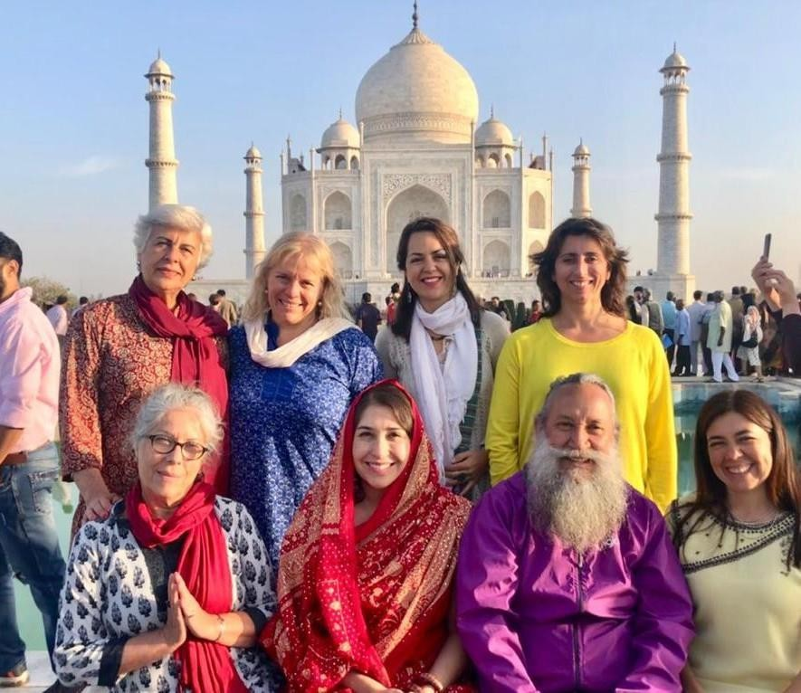





INDIA

DELHI, JAIPUR, AGRA, VARANASI, RISHIKESH

r

con
Govinda Baba

